2018 m. 41–44 sav. (2018 m. spalio 8–lapkričio 4 d.)

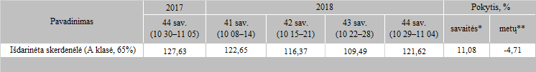

*lyginant 2018 m. 44 savaitę su 2018 m. 43 savaite

**lyginant 2018 m. 44 savaitę su 2017 m. 44 savaite

Šaltinis: Europos Komisija

Parengė: D. Špokaitė, tel. (8 37) 39 78 02

[2018-11-09](https://www.vic.lt/zumpris/2018/11/09/2018-11-09-visciuku-broileriu-skerdenu-pardavimo-vidutines-didmenines-kainos-lenkijoje-eur-100-kg-be-pvm-2018-m-41-44-sav/)

[Paukštienos sektoriaus užsienio rinka](https://www.vic.lt/zumpris/category/paukstienos-sektorius/paukstienos-sektoriaus-uzsienio-rinka/)